ПОВТОРЕНИЕ ИЗУЧЕННОГО В 8-М КЛАССЕ

Задание 1. Заполните пропуски в формулах. Назовите недостающие физические величины.
E_{п} = m__h | $$E_{к}=\frac{m ^{2}}{2}$$ | Q = __m(t₂-t₁)
Q=___²Rt | $$η=\frac{A_{п}}{\text{____}}⋅\text{100}\text{\%}$$ | $$I=\frac{}{t}$$
$$U=\frac{A}{\text{__}}$$ | $$R=ρ\frac{}{S}$$ | $$\text{____}=\frac{U}{R}$$
A = U__t | $$P=\frac{}{t}$$

Задание 2. Установите соответствие между названием теплового процесса и формулой для расчета количества теплоты при данном процессе.
1 | Сгорание топлива | A | Q=cm(t₂-t₁)
2 | Плавление вещества | B | Q=qm
3 | Нагревание тела | C | Q=Lm
4 | Парообразование | D | Q=λm

Задание 3. Используя предложенные формулы, выведите формулы необходимых искомых физических величин.
Используя формулу силы тока, выведите формулу времени протекания тока по проводам.
Используя формулу закона Ома, выведите формулу сопротивления проводника
Используя формулу сопротивления, выведите площади поперечного сечения проводника
Используя формулу работы тока, выведите формулу силы тока
Используя формулу закона Джоуля-Ленца, выведите формулу сопротивления

Задание 4. Выполните тест.
- Тепловое расширение и электризация – это  - единицы измерения  - физические явления  - физические величины  - измерительные приборы | - Энергия передается через слой неподвижного вещества  - при теплообмене теплопроводностью  - при теплообмене излучением  - при теплообмене конвекцией  - при любом способе теплообмена
- На каком из транспортных средств используется двигатель внутреннего сгорания?  - троллейбус  - самолет  - электровоз  - трамвай | - При электризации тела заряжаются всегда разноименно потому, что  - электроны имеются в любых атомах  - электрон гораздо легче ядра атома  - одноименно заряженные тела отталкиваются  - только электроны могут переходить к другому телу
- Сила тока на участке цепи  - прямо пропорциональна сопротивлению этого участка  - обратно пропорциональна напряжению, приложенному к участку  - обратно пропорциональна сопротивлению этого участка  - прямо пропорциональна длине этого участка | - Два электроприбора: лампу и выключатель электрик укрепил на стене. Выберите верное утверждение.  - электроприборы соединены последовательно  - сила тока в этих электроприборах не одинакова  - напряжение на этих электроприборах одинаково  - электроприборы соединены параллельно
- В основе работы электрогенератора на ГЭС лежит
- действие магнитного поля на проводник с электрическим током
- явление электромагнитной индукции
- явление электризации
- тепловое действие тока

Задание 5. К каждой позиции первого столбца таблицы подберите позицию второго столбца так, чтобы получились верные утверждения.
А. | Превращение жидкости в пар называют… |  | 1) | испарением
Б | Превращение пара в жидкость называют… |  | 2) | конденсацией
В. | Превращение жидкости в твердое тело называют… |  | 3) | кристаллизацией
Г. | Превращение твердого тела в жидкость называют… |  | 4) | сублимацией
Д. | Превращение твердого тела в газообразное состояние называют… |  | 5) | плавлением
Задание 6. Используя данные рисунка, определите сопротивление включенной части реостата.

Задание 7. На рисунке представлен график изменения температуры олова массой 2 кг от времени. Какие процессы происходили с веществом? Какое количество теплоты потребовалось или выделилось в результате всех процессов?
Задание 8. Прочитайте текст и ответьте на вопросы.
Во многих странах Европы уже давно используют энергию ветра. Центральный регион России, где живет значительная часть населения, обделен ветроресурсами. Для эффективной работы ветряков нужны сильные ветры. Если у океанов и в степях средняя скорость ветра более 9 м/с, то в Подмосковье – лишь около 4 м/с.
Однако это не означает, что ветряк для загородного дома не выгоден его хозяину. Крупные ветряки в центральной России окупятся не скоро, т.к. будут работать не на полную мощность. При подмосковном ветре ветроэнергетическая установка средней мощности окупается лет за пять-шесть.
Принцип действия ветряка достаточно прост: под напором ветра колесо с лопастями вращается и передает крутящий момент валу генератора, который вырабатывает электроэнергии. Для этого колесо должно раскрутиться до определенной скорости. Чем больше диаметр колеса, тем больший воздушный поток он захватывает и тем больше вырабатывается энергии. Зарядное устройство преобразует вырабатываемую электроэнергию в постоянный ток. Накопленную аккумуляторами электроэнергию с помощью инвертора, преобразуют в переменный ток пригодный для работы бытовых приборов.
Ветроэнергетические установки, вырабатывающие экологически чистую электроэнергию, ждет большое будущее.
8А. Аккумулятор – это устройство для
- накопления электрической энергии
- создания электрического тока
- преобразования переменного тока в постоянный ток
- преобразования постоянного тока в переменный
8Б. Действие генератора в ветроэнергетической установке основано на применении явления
- электризации тел
- электромагнитной индукции
- теплопроводности
- химического действия тока
8В. В ветроэнергетической установке происходят преобразования энергии
- механической в тепловую
- тепловой в электрическую
- электрической в механическую
- механической в электрическую

Задание 9. Постройте изображение предмета в линзе.
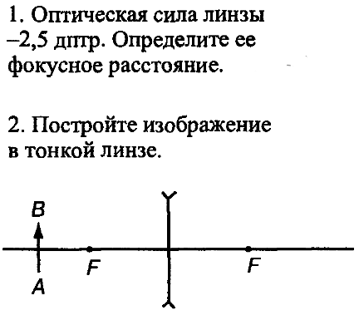

Задание 10.
Нарисуйте электрическую цепь, состоящую из следующих элементов: амперметр, вольтметр, ключ, источник тока, лампа, электрический звонок, резистор.

Задание 11. Заполните пропуски в предложениях.
Атом в целом нейтрален, т.е. не имеет _____________________________________________________.
В центре атома находится _______________________________________________________________.
В составе ядра атома находятся положительно заряженные частицы - __________________________.
В ядрах атомов содержатся нейтральные частицы - _________________________________________.
Вокруг ядра движутся __________________________________________________________________.
Атом, потерявший один или несколько электронов, - положительный _________________________.
Атом, присоединивший один или несколько электронов, становится _____________________ ионом.

Задание 12. Определите направление силовых линий магнитного поля проводника с током и укажите их на рисунке. | 
Задание 13. Постройте изображение предмета в плоском зеркале. | 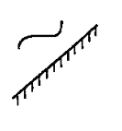

Задание 14. Постройте преломленный луч, если первая среда – стекло, а вторая – вода. | 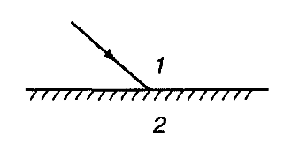

Задание 10. Решите задачи.
10.1. Каков КПД установки для нагревания воды, если при нагревании 200 г воды от 20 до 80 ⁰С было сожжено 4,5 г спирта. Ответ выразите в процентах и округлите до целых.

10.2. Определите общее сопротивление цепи, изображенной на рисунке.
